黑龙江省政府采购网黑龙江CA续费流程

续费方式：
- 线上系统续费
- 线下邮寄续费
- 线下窗口续费（如遇疫情或其他原因导致线下窗口关闭，请选择以上两种办理方式）
黑龙江CA：
客服联系方式：
0451-55918888 QQ群号：518934081
- 线上系统续费
用户类型：线上缴费完结用户+线下窗口办理用户
续费流程分为：
- 线上缴费完结用户续费流程
- 线下窗口办理用户续费流程

线上缴费完结用户续费流程

1.登录黑龙江省数字证书注册服务信息网站：
http://1.58.199.44:5001/casys/index.html?from_category=200

2.输入原账号、密码、验证码点击登录
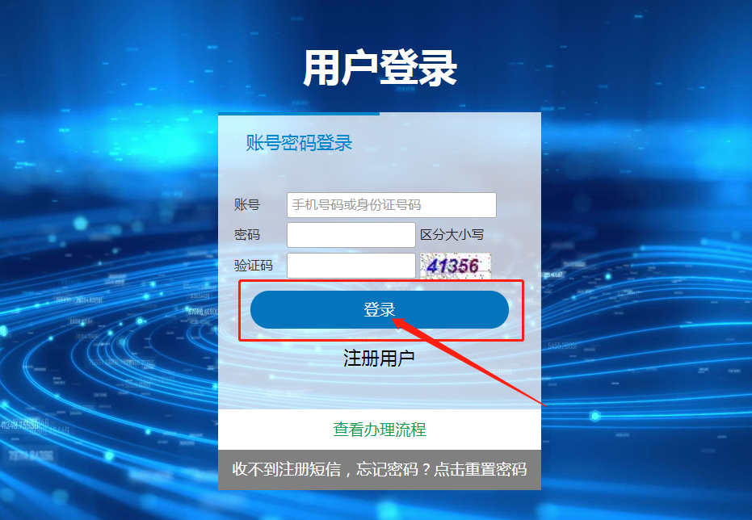

3.选择续订模块
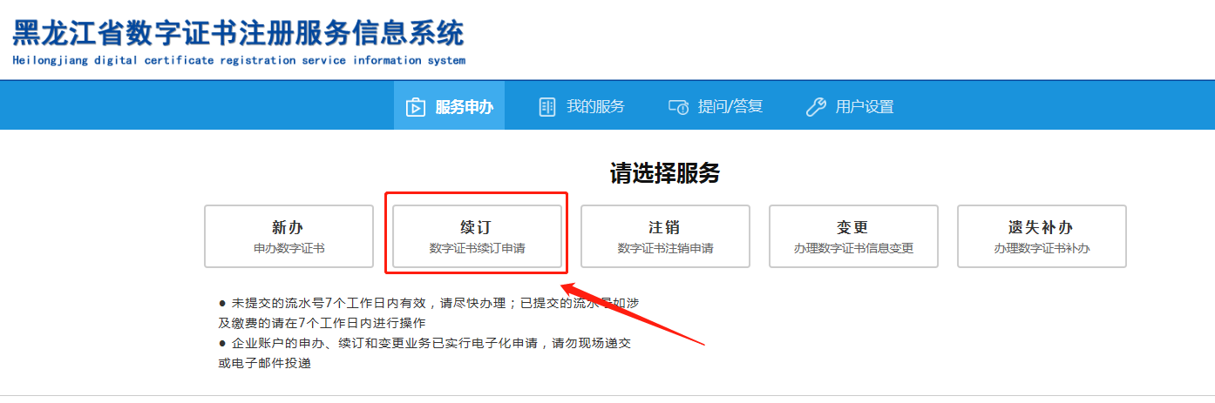

4.选择您要续订的证书类型，点击申请
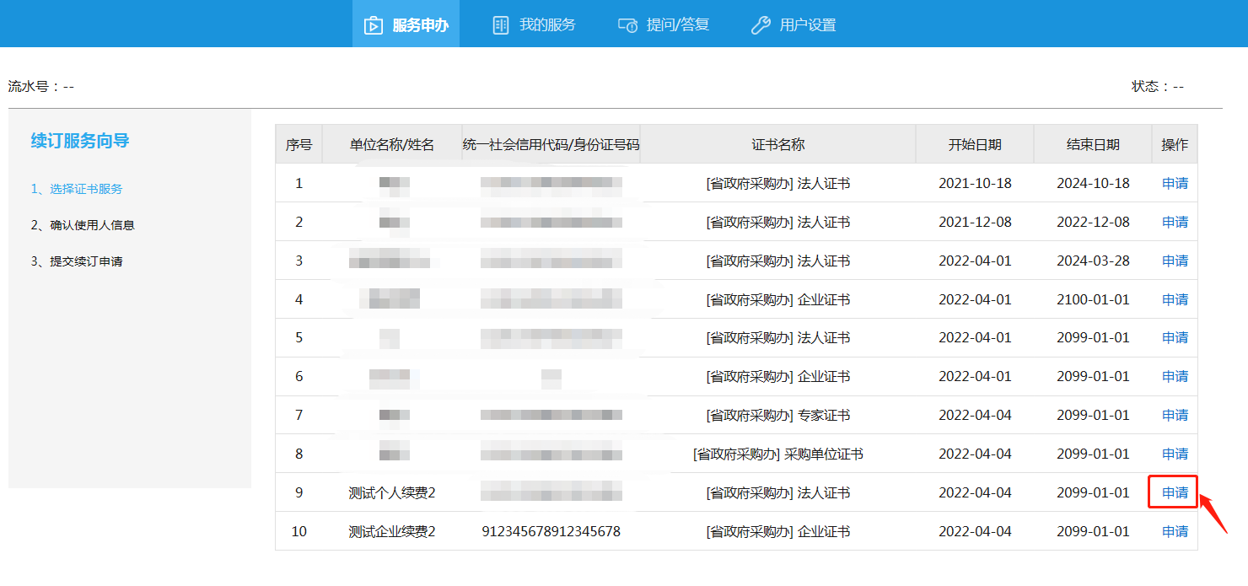
- 仔细核对证书信息并保存进入下一步
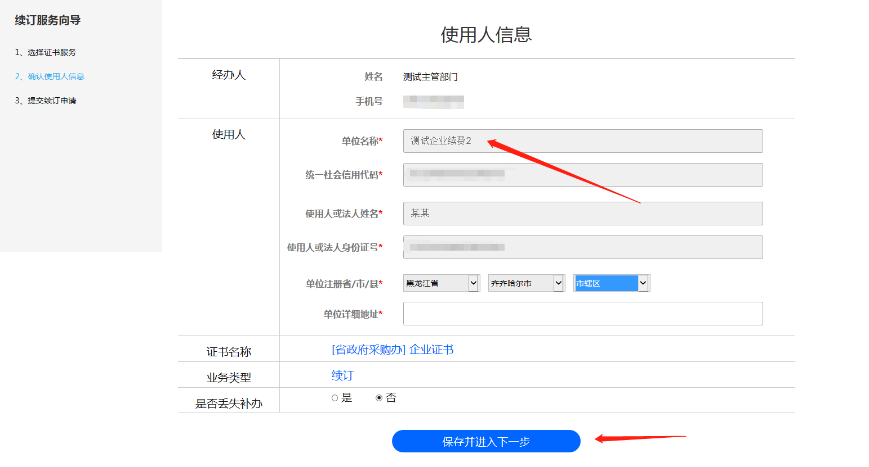
- 确认申请、等待审核
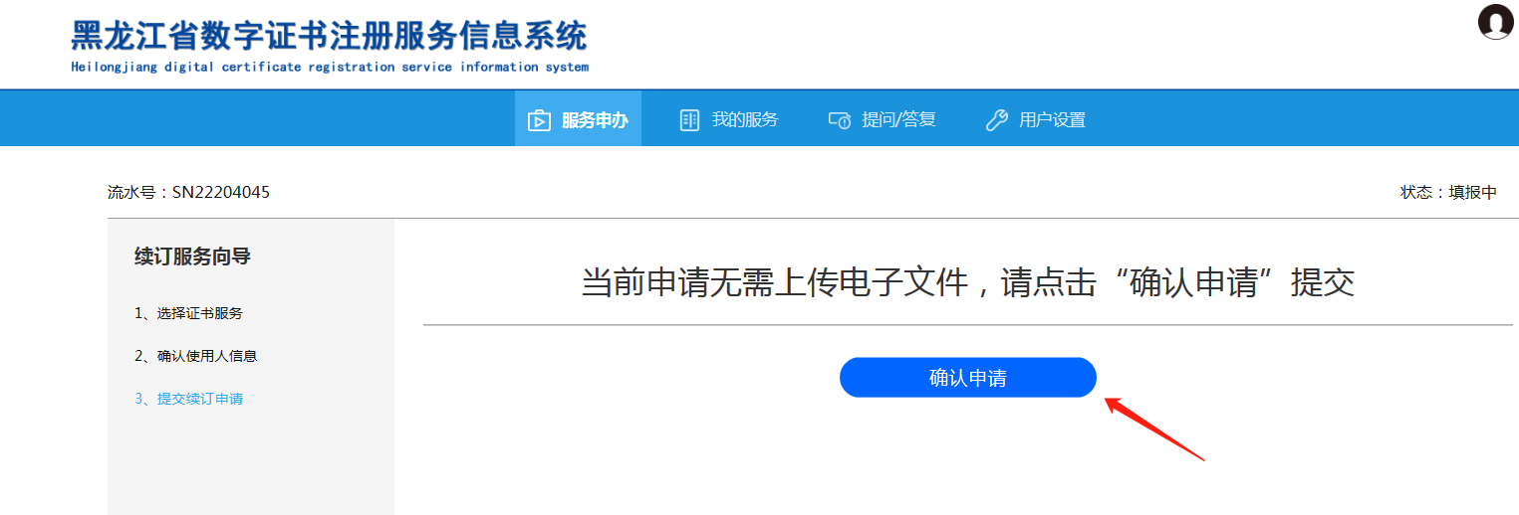
7.核验通过后，进行付款缴费
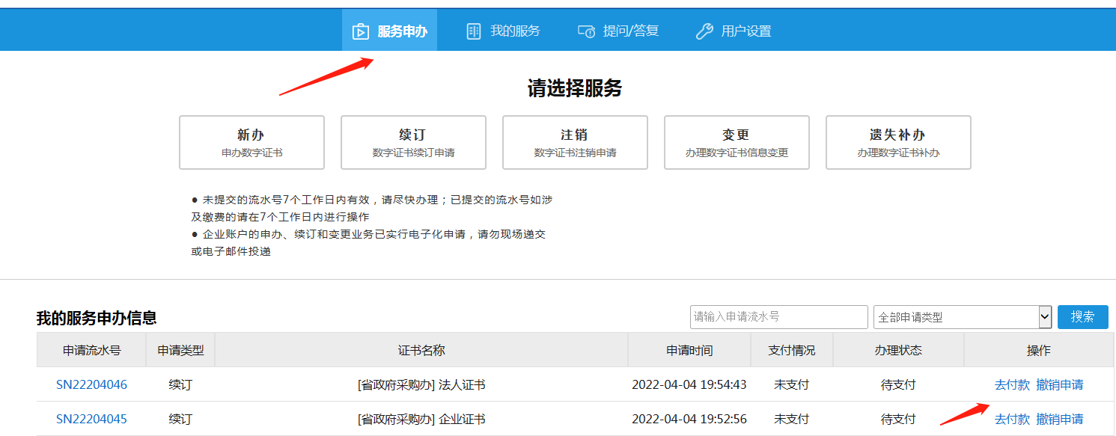
8.发票信息填写（电子发票信息在业务办结后会发送到您预留的邮箱和手机号内）
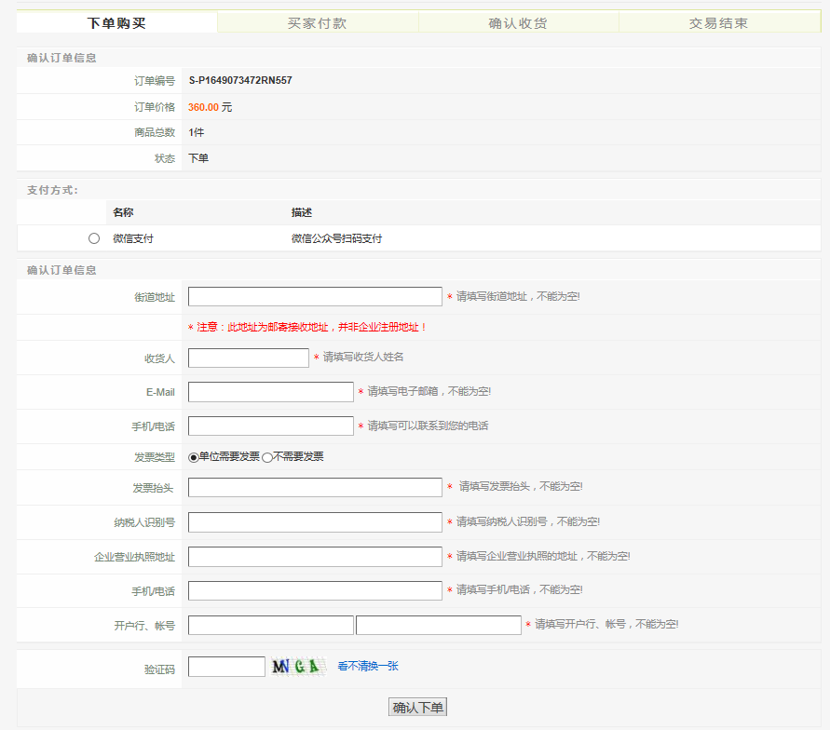

9.付款成功后点击我的服务，在电脑端插入您要续费的CA锁进行在线更新
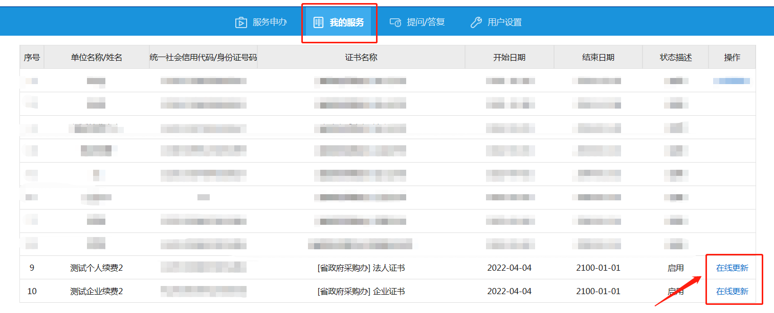
10.分别下载证书工具包和签章工具包并安装成功
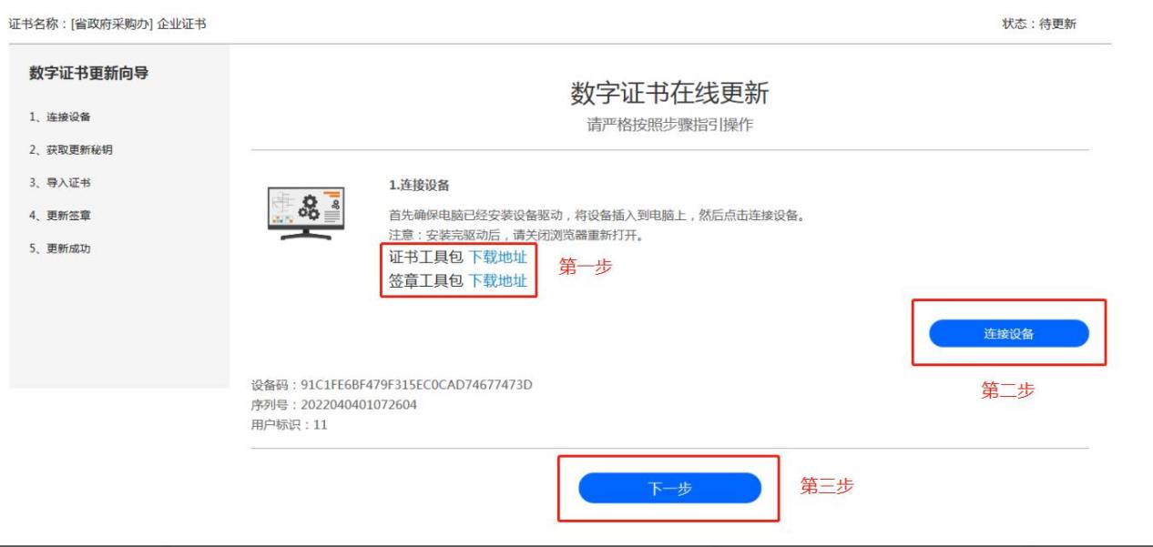
11.连接设备，输入数字证书口令（如从未修改过证书口令，默认密码为12345678），点击下一步
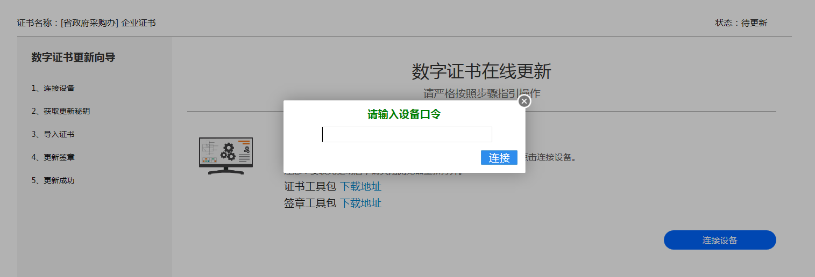
12.获取更新秘钥，点击下一步
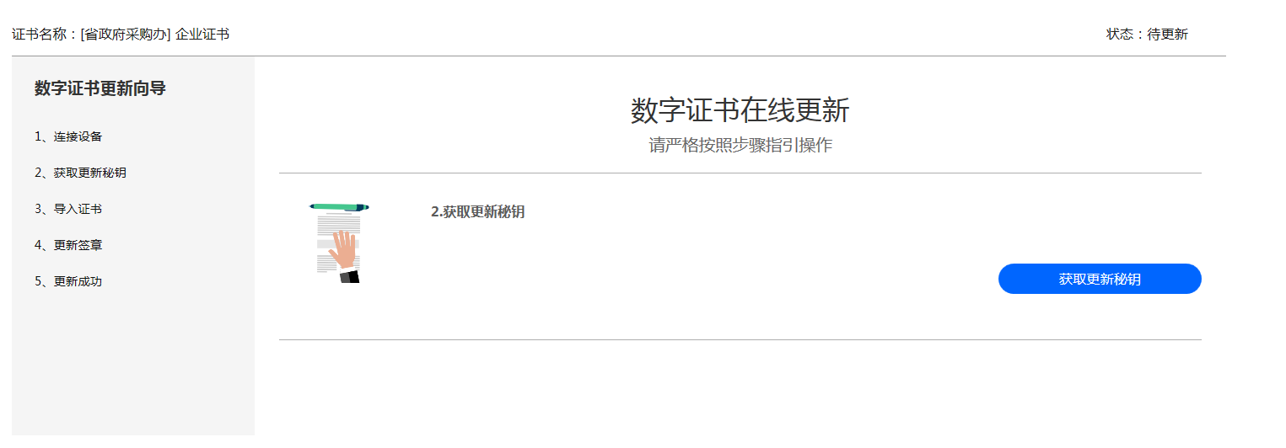

13.导入证书，点击下一步
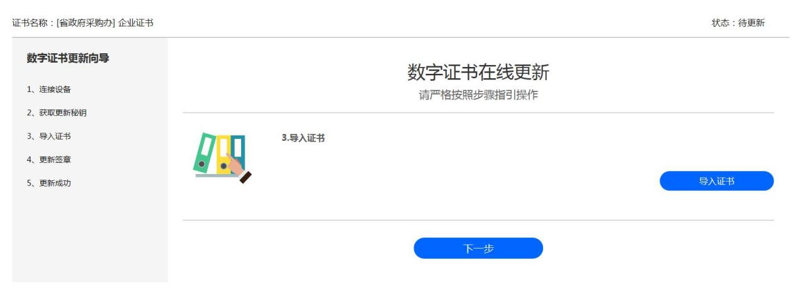

14.先读取签章，再更新签章，点击下一步
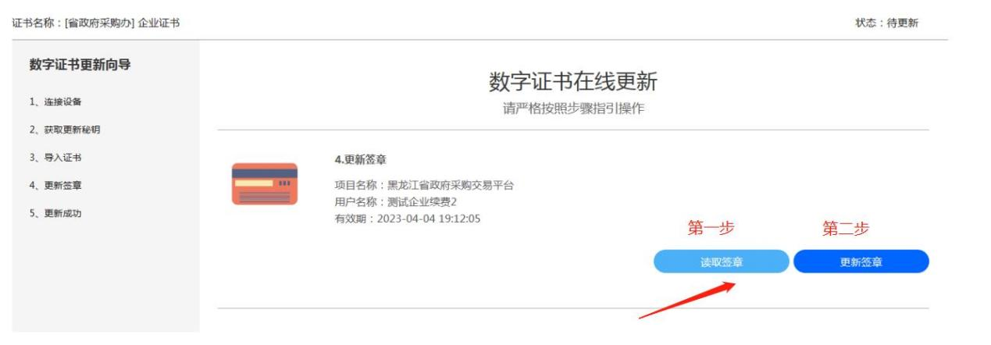

15.显示更新签章成功，续费业务办理完成。
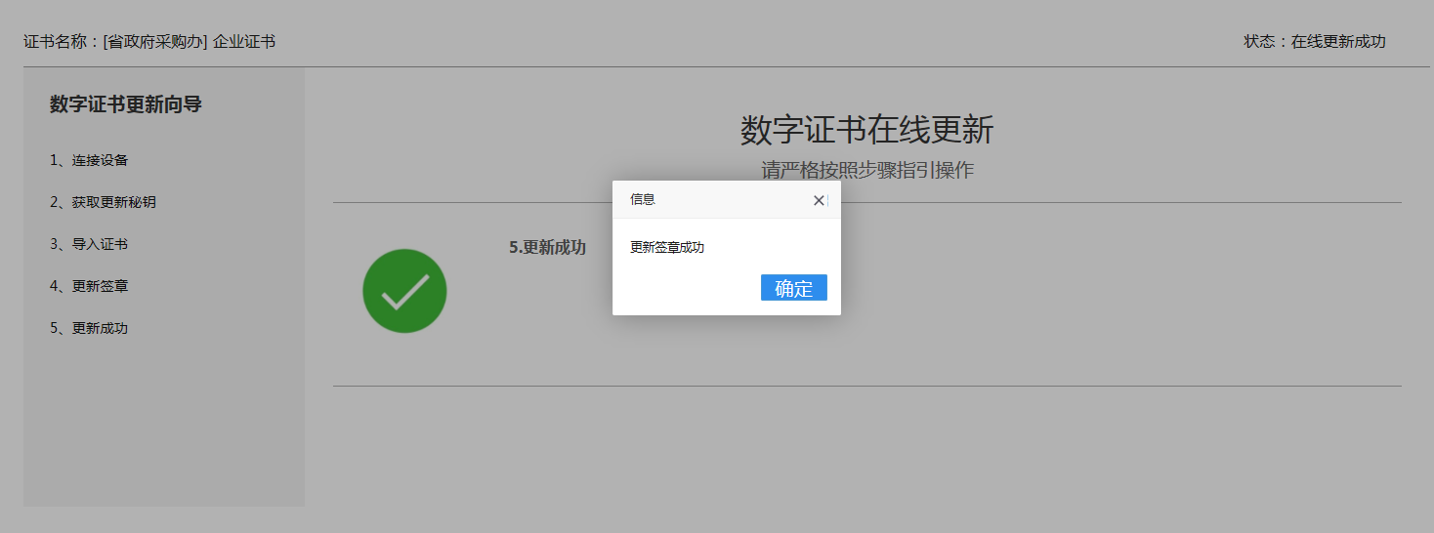

线下窗口办理用户续费流程
在线下窗口缴费办理黑龙江CA锁的用户在线续费需要先在黑龙江省数字证书注册服务信息系统注册用户，选择新办、选择相应的证书类型进行证书信息补录（免费），补录信息成功后，方可进行在线续费业务.
1.登录黑龙江省数字证书注册服务信息网站：
http://1.58.199.44:5001/casys/index.html?from_category=200
进入注册系统，点击我要办理
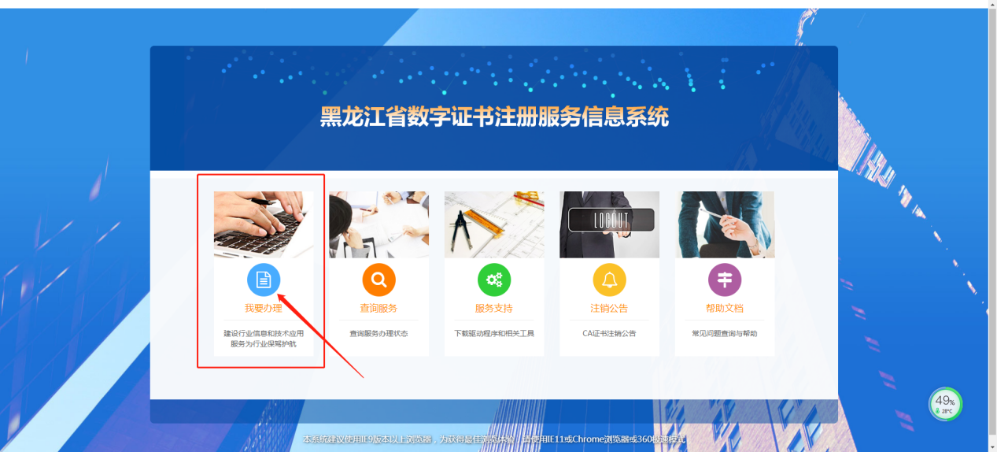
2、新用户注册，点击注册用户（老用户跳过此步骤）
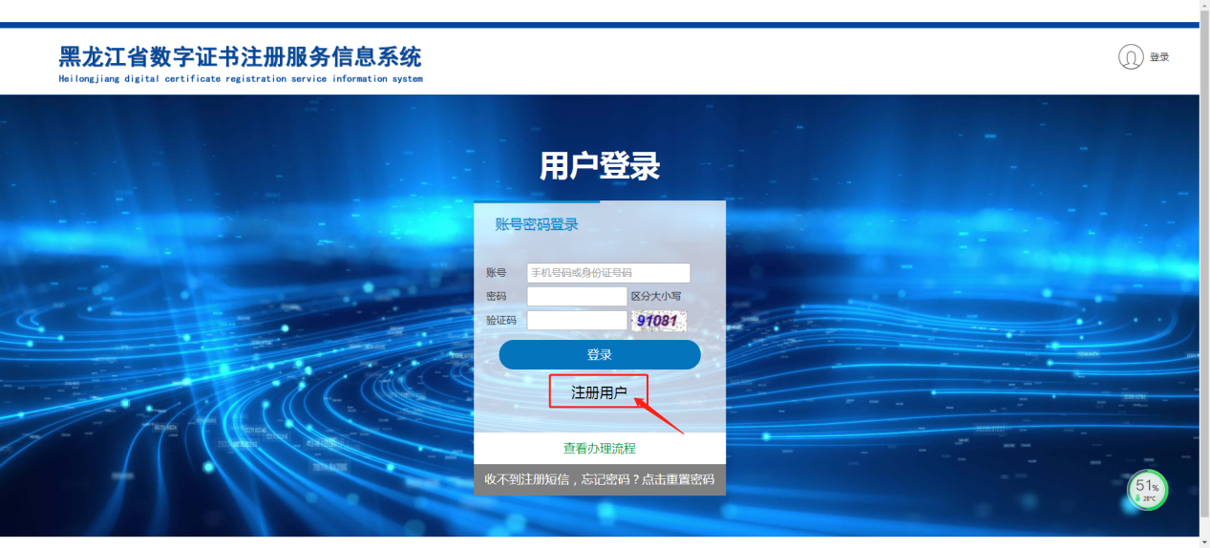
填写相关资料，点击立即注册
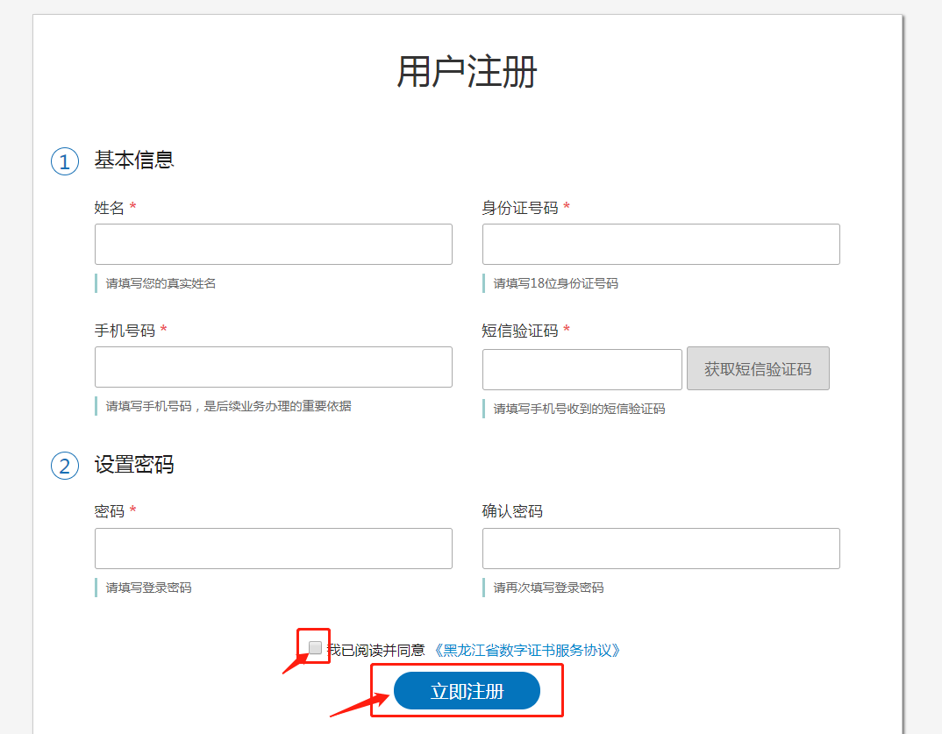
- 输入账号、密码、验证码点击登录
- 信息补录申请，点击新办
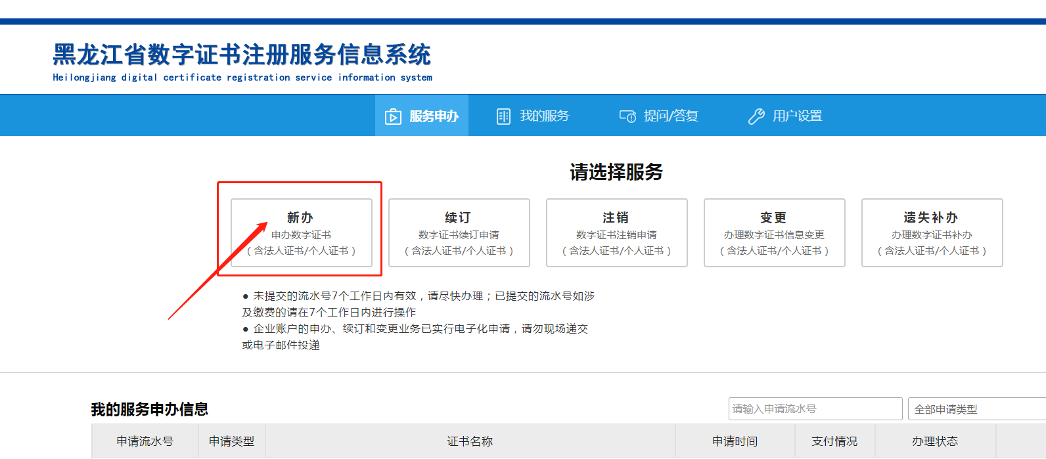
点击开始办理—选择办理部门（黑龙江省政府采购一体化平台）
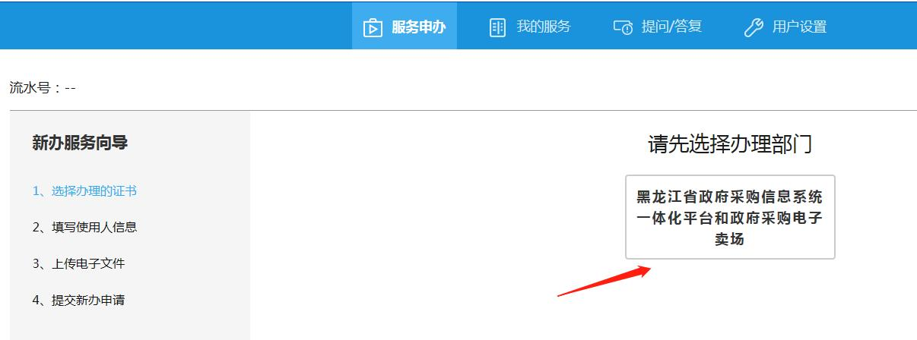
选择需要补录的证书类型（从以下三种类型中选择）—点击办理
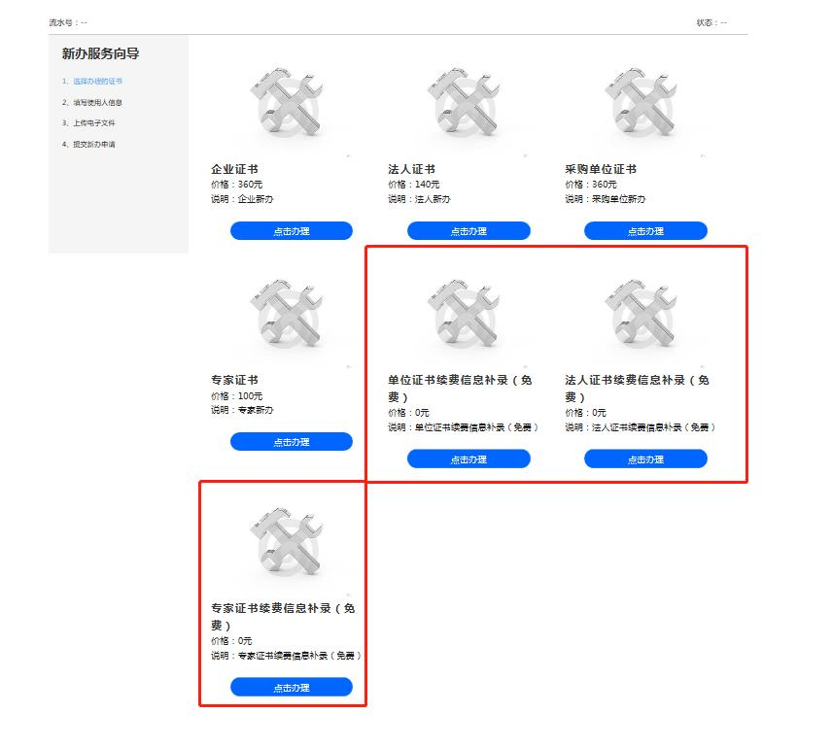

输入相关信息，点击保存并进入下一步
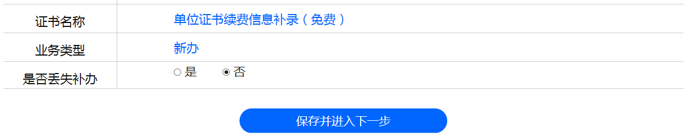
5.补录信息申请成功，等待人工审核
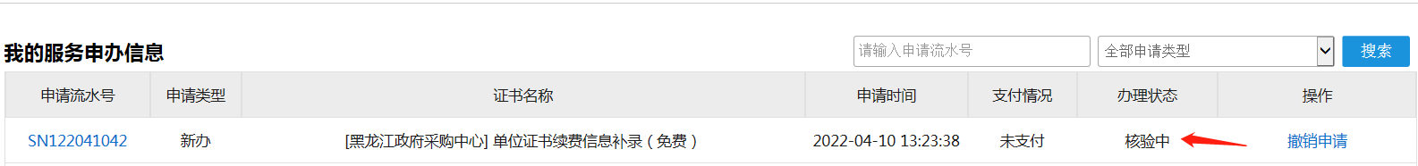
6.核验通过后，选择邮寄方式，填写地址提交（不要选择自取）
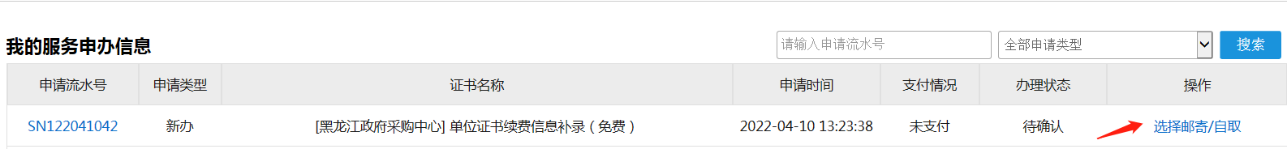
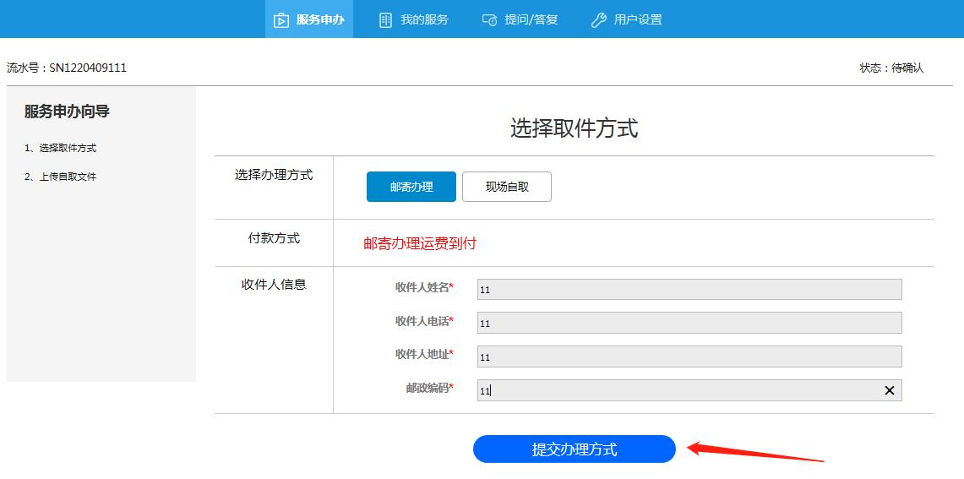
7.进入待制证状态后，等待工作人员审批
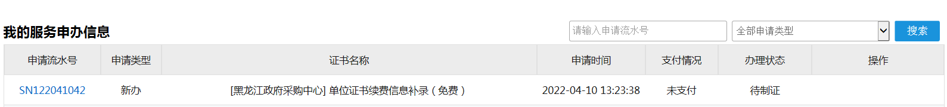

8.审核通过后，办理状态显示待邮寄，即可申请续费业务办理，具体续费流程请参照 （线上缴费完结用户续费流程3-15）
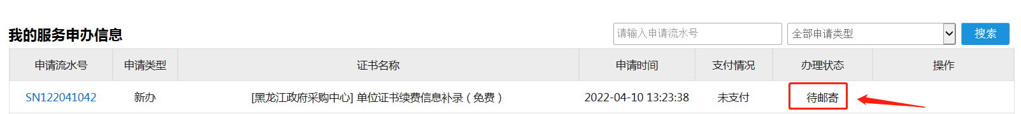

- 线下邮寄续费
线下邮寄续费办理时效为收到材料的两个工作日内回寄.
线下邮寄续费准备材料如下：
- 汇款凭证
- 数字证书key（CA锁）
- 营业执照/组织机构代码证复印件盖公章
- 法人身份证复印件盖公章
- 经办人身份证复印件盖公章
- 情况说明（写清楚问题比如到期需要续费）
- 附一张纸写上发票信息 邮箱号以及回寄地址姓名电话
收件地址：（请把以上纸质材料以及需要续费的数字证书邮寄到：黑龙江省哈尔滨市南岗区汉水路379号黑龙江省政府采购中心 黑龙江CA窗口（收） 0451-55918888 )
续期收费标准：
机构/企业：300元/年 法人证书：80元/年
专家证书：60元/年
对公汇款信息：
名 称：黑龙江省数字证书认证有限公司
账 号：166459121048
开户行：中国银行股份有限公司黑龙江省分行营业处
行 号：104261003014（方便查询具体位置）

- 线下窗口续费

线下窗口续费准备材料如下：

- 数字证书key（CA锁）
- 营业执照/组织机构代码证复印件盖公章
- 法人身份证复印件盖公章
- 经办人身份证复印件盖公章

续期收费标准：
机构/企业：300元/年 法人证书：80元/年
专家证书：60元/年

办理地址：黑龙江省哈尔滨市南岗区汉水路379号黑龙江省政府采购中心一楼黑龙江CA窗口
办理时间：周一至周五8：30-11:30、13:30-17:00，法定节假日除外

如在续费过程中遇到其他问题，请拨打最上方客服电话进行咨询.

